『へんしんっ！』公開劇場のご案内
・
映画館名：洲本オリオン
公開日：9月3日(金)〜9月13日(月)
・
ホームページ：https://www.sumoto-orion.com/
電話番号：0799-22-0265
Eメール：なし。ホームページのコンタクトフォームよりご連絡ください→https://www.sumoto-orion.com/inquiry.cgi
・
フェイスブック：https://www.facebook.com/sumotoorion/
ツイッター：https://twitter.com/sumotoorion
LINE公式アカウント：https://lin.ee/65DmSDc
・
●住所：兵庫県洲本市本町５－４－８
最寄駅：三ノ宮～洲本バスセンター（淡路交通バス・約90分）、洲本バスセンターから徒歩約10分
アクセスページ：https://www.sumoto-orion.com/?p=access
淡路島発着バス検索サービス「busmo」：https://busmo.656.ch/plus
・
●段差やエレベーターについて
劇場は１階にあります。館内入り口とお手洗い入り口のみ段差あり。
・
●トイレについて
映画館内に多目的トイレはありません。最寄りの利用可能な多目的トイレは、洲本市役所（徒歩3分ほど）となります。
・
●映画館内の車椅子席について
車椅子席や車椅子スペースなし。劇場の座席へ移って鑑賞いただいています。
・
●座席の事前予約について
オンラインでの事前の座席予約が可能です。
※オンラインでの座席の購入はできません。
・
●車椅子で来場する際の事前問合せについて
ご来場の１~2日前までに事前にお問い合わせください
・
●入場料金について
障がい者割引料金1,100円／障がい者手帳をご提示ください
ご本人1名に加え、介助者1名まではお一人様1,100円
※シネマキャロットLINE会員に登録で会員価格の1,000円でご覧いただけます。
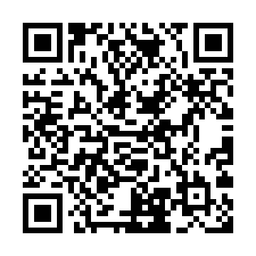
LINEの友達登録はこちら↓
※入場料金は作品により変わる場合がございます。
・
●駐車場について
映画館専用の駐車場、提携している駐車場はありません。
・
●その他
UDCast 字幕メガネ、音声ガイド利用できる機材の貸し出しを行っています。
『HELLO！MOVIE』、『UDCast』対応の作品でご利用いただけます。
※『へんしんっ！』については、本編自体に日本語字幕・音声ガイドがついているため、機材なしでご覧いただけます。
・
コロナ対策など状況によって、座席数や対応方法が変更になる場合がございます。
予めご了承ください。
・
【更新日：2021年8月25日】
ご来場の際にご参照ください。ご不明な点はお気軽に映画館、配給会社にお問合せください。

